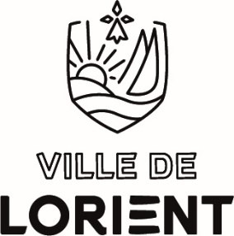
OFFRE STAGE DE SECONDE

VILLE DE LORIENT

Document à retourner par mail pour le 15 mars 2025 à :
ssouci@lorient.bzh / ylebouedec@lorient.bzh

Domaine d’activité /  Intitulé du métier | Collaborateur de cabinet
3 ou 4 activités principales | 1. Collaborer au bon fonctionnement du cabinet ;  2. Traitement de dossiers propres à la commune, la préparation de réunions, la rédaction de courriers et de discours ;  3. Aider à la rédaction de communications institutionnelles et politiques ;  4. Découvrir et prendre part à la réalisation de missions transversales propres au cabinet
Période du stage | Semaine 1 (16 au 20 juin) : ☐  Semaine 2 (23 au 27 juin) : ☐  Les deux semaines (16 au 27 juin) : ☒
Horaires (qui doivent être les mêmes sur toute la durée du stage) | 9h00 – 12h00 (matin)  14h00 – 17h00 (après-midi)
Lieu du stage | Hôtel de Ville
Nom du tuteur de stage | Nachida LEROY
Restauration possible sur place (avec pique-nique personnel) | Oui ☒  Non ☐

